**Fecha 06/12/2023**

**Núcleo: DFI –**

Empresa: IMTEJ SAS

**Consultores**

Docente consultor: ARROYO BUNZL BILL FRANK

Estudiantes (Programa): CABALLERO ROSALES MANUEL ANTONIO

MONTERROSA DURAN SOFIA ISABELLA

RESTREPO AGUDELO DANIEL FELIPE

RIVERA MARTINEZ CONSUELO JULIETH

SEDANO RAMIREZ JOSE RICARDO

TORRES MUNERA JUAN CAMILO

**Informe de consultoría**

**Introducción:**

En el contexto actual, la globalización ofrece oportunidades significativas para expandir los horizontes comerciales de las empresas. En este informe de consultoría, se aborda la posibilidad de exportar un producto a mercados internacionales, centrándonos en Venezuela, en el sector de la **DOTACIÓN Y MODA**. Este proyecto busca alinearse con ODS 12: Producción y Consumo Responsables

Este busca fomentar prácticas empresariales sostenibles y facilitar el acceso de las pequeñas y medianas empresas a los mercados y a la cadena de valor global, incluido el acceso a los servicios financieros.

La compañía IMTEJ SAS ha demostrado interés en explorar nuevas oportunidades en el mercado internacional, y este informe tiene como objetivo proporcionar una guía estratégica para seleccionar mercados adecuados y maximizar el potencial de exportación.

**Objetivo de la Consultoría:**

Objetivo General:

Seleccionar mercados internacionales para la exportación de camisetas.

Objetivos Específicos:

a. Identificar mercados potenciales basados en el análisis de demanda y competencia.

b. Evaluar factores legislativos y comerciales que impactan en la exportación.

c. Desarrollar estrategias de entrada adaptadas a las características de cada mercado.

**Diagnóstico:**

Se ha realizado un análisis profundo de la demanda y competencia en los mercados seleccionados (Ecuador, Panamá, Estados Unidos, Costa Rica, Venezuela y Curacao). Esto proporciona una base sólida para la identificación de oportunidades y riesgos en cada mercado.

El análisis de los factores legislativos y comerciales es crucial para el éxito en la exportación. La propuesta de consultoría aborda este objetivo al considerar la normativa específica de cada mercado. Se identifican las barreras y oportunidades comerciales, lo que permitirá a IMTEJ SAS anticipar y abordar desafíos regulatorios.

La adaptación es clave en la expansión internacional. La propuesta no solo sugiere la entrada en los mercados clave, sino que también propone estrategias específicas para cada uno (asociaciones estratégicas, exportación directa o joint ventures). Este enfoque demuestra una comprensión profunda de las particularidades de cada mercado y la necesidad de estrategias personalizadas.

**Metodología:**

La metodología se centró en el uso de herramientas como el Sistema de Información de Mercados (SMI), el análisis de datos de Legiscomex y una revisión exhaustiva de los procedimientos y requisitos comerciales en cada país objetivo. El proceso se llevó a cabo paso a paso, desde la identificación de mercados hasta el desarrollo de estrategias de entrada.

**Propuesta de Consultoría:**

A continuación, se justifica la selección en función del estudio de la competencia local y análisis de demanda para el producto de camisetas de IMTEJ SAS. Se presentan diferentes escenarios de entrada, como asociaciones estratégicas, exportación directa asimismo, la estrategia propuesta busca capitalizar oportunidades, mitigar riesgos y sentar las bases para un crecimiento sostenible a largo plazo.

1. **Demanda del Mercado:**
   * A pesar de los desafíos políticos, Venezuela mantiene una demanda significativa en el sector de DOTACIÓN Y MODA. La población valora productos de calidad y existe una oportunidad para satisfacer esa demanda insatisfecha.
2. **Acceso a Materias Primas:**
   * Venezuela puede ofrecer acceso a materias primas locales a precios competitivos, lo que contribuirá a la eficiencia en costos para la producción de camisetas.
3. **Potencial de Crecimiento a Largo Plazo:**
   * Aunque la situación política actual es desafiante, existe un potencial de crecimiento a largo plazo una vez que la estabilidad política se restablezca, permitiendo a IMTEJ SAS consolidar su presencia en el mercado venezolano.

**Ventajas Potenciales:**

1. **Menos Competencia:**
   * La situación actual ha llevado a la retirada de algunas empresas internacionales, creando una oportunidad para IMTEJ SAS para ocupar un espacio y destacarse en el mercado.
2. **Costos Laborales y de Producción:**
   * Venezuela podría ofrecer costos laborales y de producción competitivos, permitiendo a IMTEJ SAS optimizar sus operaciones y ofrecer precios atractivos.

**Desventajas Potenciales:**

1. **Inseguridad Política:**
   * La inestabilidad política puede afectar la seguridad jurídica y operativa, generando incertidumbre en la inversión y operación a largo plazo.
2. **Riesgo Cambiario:**
   * La volatilidad económica puede implicar riesgos cambiarios significativos, afectando los costos y beneficios en moneda local y extranjera.
3. **Restricciones Comerciales y Logísticas:**
   * Las restricciones comerciales y logísticas pueden generar obstáculos para la importación/exportación de mercancías, requiriendo una gestión cuidadosa.

**Metodología Propuesta:**

1. **Análisis de Mercado:**
   * Evaluación de la demanda actual, preferencias del consumidor y la competencia local en el sector de DOTACIÓN Y MODA en Venezuela.
2. **Evaluación Legal y Comercial:**
   * Análisis detallado de la legislación comercial y las restricciones gubernamentales que puedan impactar la operación de IMTEJ SAS en Venezuela.
3. **Gestión de Riesgos:**
   * Desarrollo de un plan integral de gestión de riesgos, incluyendo estrategias para abordar la inseguridad política, riesgos cambiarios y restricciones comerciales.
4. **Selección de Socios Locales:**
   * Identificación y evaluación de socios locales confiables que puedan facilitar una entrada suave al mercado venezolano.

**Recursos de la Propuesta:**

Se utilizaron diversas herramientas como matrices de evaluación de mercados, análisis SMI adaptados a cada país, y tablas comparativas de requisitos comerciales. Estos recursos proporcionaron una visión integral para respaldar la toma de decisiones.

**Tabla 1.** Matriz SMI

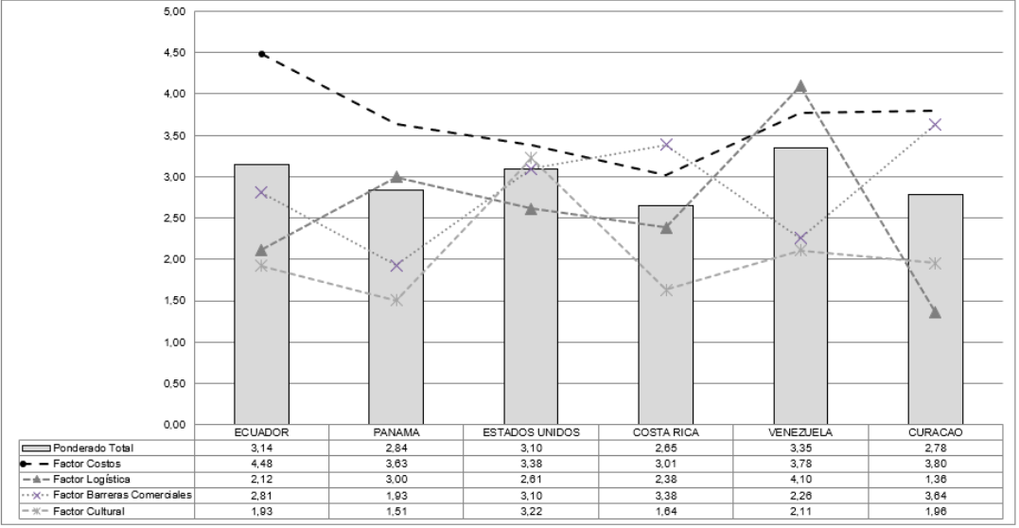

***Nota.*** Tomada de Matriz SMI.

**Tabla 2.** Lead Time Acumulado

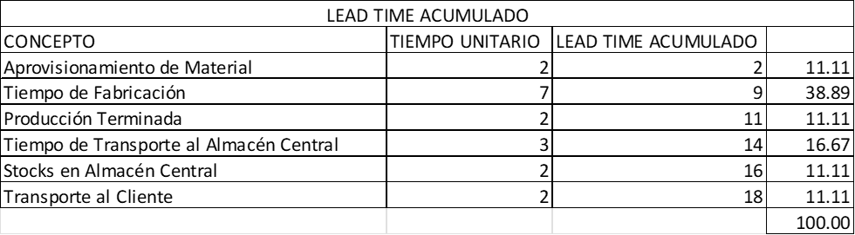

***Nota.*** Elaboración Propia, adaptado de Lead Time Acumulado, QuadMinds, 2023.

Fabricato destaca como el principal proveedor de tela, Matier es la elección preferida para botones, y Central de Hilos es el proveedor óptimo para hilos. El tiempo de fabricación tercerizado se identifica como el principal desafío en la producción de camisetas polo. Se propone la tercerización del proceso de fabricación y una gestión eficiente del transporte para acelerar el proceso. La rápida resolución de órdenes de transporte se destaca como un área clave para mejorar la eficiencia.

**Ilustración 1** Matriz Kraljic**.**

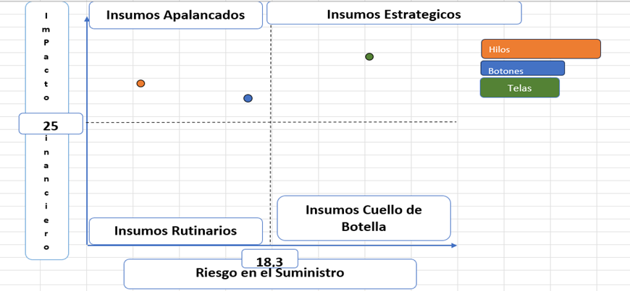

***Nota.*** Elaboración propia adaptada de Matriz de Kralijc

La Matriz Kraljic revela que los hilos y botones son esenciales, pero tienen muchos proveedores, mientras que las telas son estratégicas con pocos proveedores. Los botones presentan riesgos debido a su limitado número de proveedores. La valoración numérica guía la toma de decisiones, destacando la necesidad de diversificación y alianzas estratégicas para garantizar el suministro continuo. En resumen, la matriz ofrece una herramienta clave para gestionar proactivamente la cadena de suministro de IMTEJ SAS y fortalecer su resiliencia.

A continuación, se presenta el tipo de carga y determinación de los 4E.

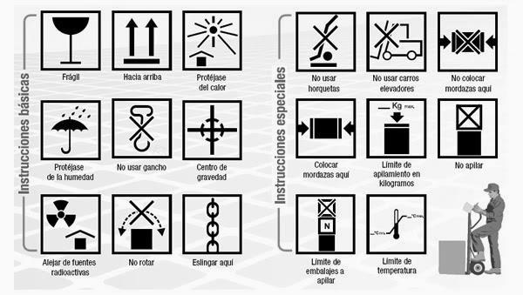**Ilustración 2.** Figura No. 55 identifica símbolos para la identificación de cajas corrugadas según la norma ISO 780.

***Nota.*** Ilustración tomada de (royal-courier.com, 2020)

Se abordan diferentes aspectos, como el tipo de carga (general, paletizada, contenerizada) y la etiqueta 4´E (Etiqueta – Envase – Empaque y Embalaje) con énfasis en mantener la carga seca y reciclar la caja.

* 4´E (Etiqueta – Envase – Empaque y Embalaje):
* Mantener seco



**Ilustración 3:** Tomada de (GROPU, 2023)

* Reciclaje de la caja



**Ilustración 4:** Tomada de (GROPU, 2023)

Se detalla el empaque y embalaje, incluyendo una bolsa plástica de polietileno con dimensiones específicas. Se presentan ilustraciones sobre el paletizado, cubicaje y detalles de unidades, pesos y dimensiones para las bolsas de empaque y cajas.

* Empaque y embalaje:



**Ilustración 5:** Tomada de (embalajesterra.com, 2023)

* Tamaño de empaque: 30X20X2cm
* PESO: 220 gramos
* Empaque

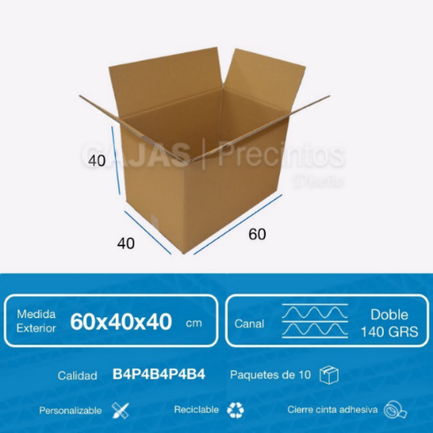

**Ilustracion 6:** Tomada de (cajasyprecintos.com, 2023)

* Paletizado:

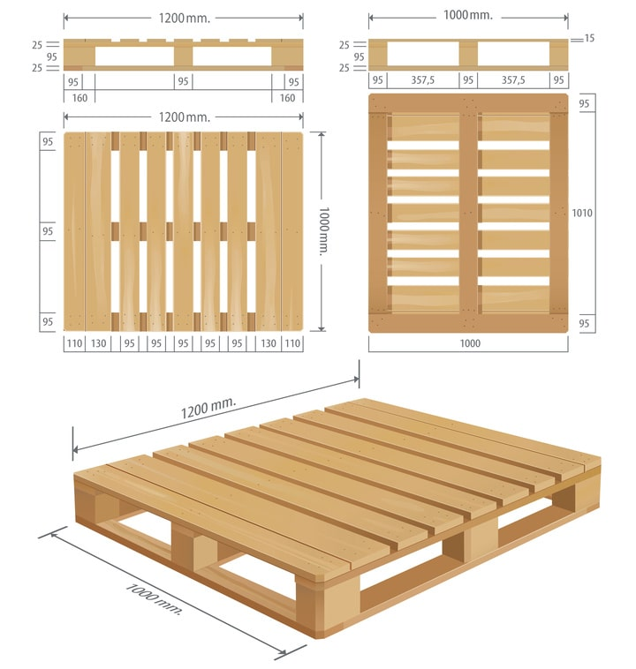

**Ilustración 7:** Tomada de (transeop.com, 2022)

* Cubicaje:

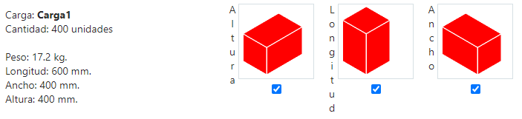

**Ilustración 8:** Tomada y realizada de (searates.com, www.searates.com, 2023)

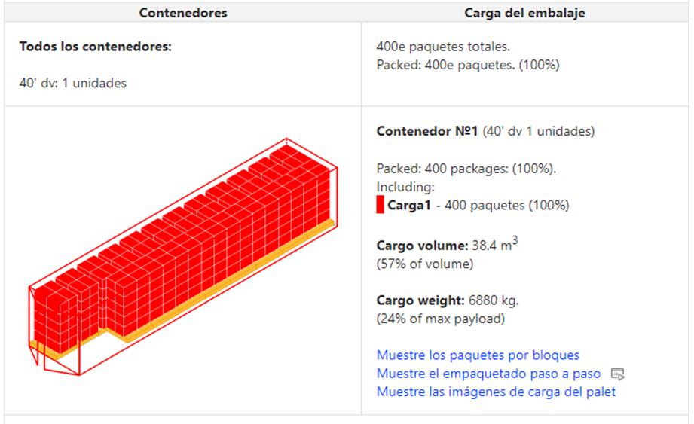

**Ilustración 9:** Tomada y realizada de (searates.com, www.searates.com, 2023)

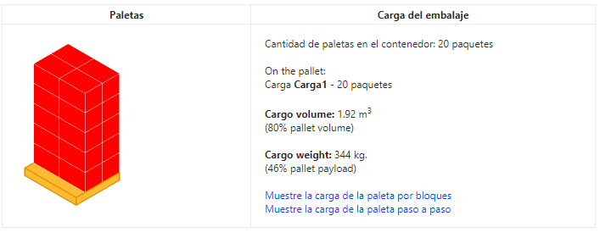

**Ilustración 10:** Tomada y realizada de (searates.com, www.searates.com, 2023)

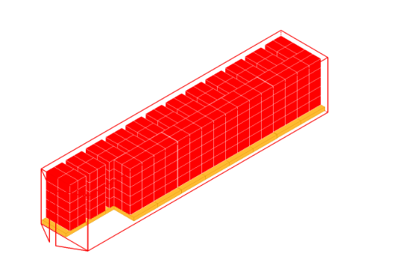

**Ilustración 11:** Tomada y realizada de (searates.com, www.searates.com, 2023)

* BOLSA EMPAQUE: 30X20X2cm
* PESO: 220 gramos
* CAJA: 60X40X40 CM
* UNIDADES POR CAJA: 68
* PESO NETO 17.6 kg
* PESO TARA: 140 gr
* PESO BRUTO: 17.74 gr
* PALET POR CONTENEDOR: 20
* CAJAS POR PALET: 20

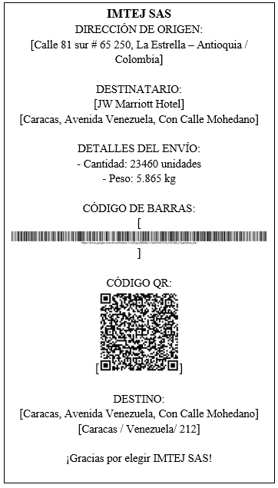Etiqueta:

**Ilustración 12:** Elaboración propia

**Tabla 3.** Datos Generales de la Carga

|  |  |  |  |
| --- | --- | --- | --- |
| **Tipo de Transporte** | **Costo** | **Ventajas** | **Desventajas** |
| **Marítimo** | **Usd 7.041** | En términos de costo por tonelada transportada, el transporte marítimo suele ser más económico que otras opciones, especialmente para grandes volúmenes de carga. | *El transporte marítimo tiende a ser más lento en comparación con el transporte aéreo. Esto puede ser una limitación para mercancías que requieren entregas rápidas*  *Las condiciones climáticas adversas, como tormentas o huracanes, pueden afectar los tiempos de viaje y la seguridad en el transporte marítimo.* |
| **Aéreo Flete internacional envio temporada baja** | **USD 38.581,17** | Durante la temporada baja, los precios de los fletes aéreos disminuyen. Esto se debe a que hay menos demanda.  Debido a la menor demanda, puede hay más disponibilidad de espacio para el envío de mercancías. El flete aéreo es el medio de transporte más rápido, lo que puede ser especialmente útil si necesitas enviar mercancías con urgencia. | Los vuelos pueden depender de las condiciones climáticas. Si hay mal tiempo, los vuelos pueden retrasarse o incluso cancelarse.  Algunos países tienen restricciones y regulaciones para los transportes aéreos debido a temas de seguridad. |
| **Flete internacional envio temporada alta** | **USD 56.403,87** | El transporte aéreo es raramente susceptible a la pérdida de las mercancías  El transporte aéreo supera las barreras físicas entre los diferentes lugares del mundo | Durante la temporada alta, los precios de los fletes aéreos pueden aumentar debido a la alta demanda.  Debido a la alta demanda, puede haber menos disponibilidad de espacio para el envío de mercancías. |

***Nota.*** *Adaptación propia matriz fletes internacionales*

Marítimo (Costo Eficiente):

* Ideal para la empresa ya que priorizan la eficiencia en costos y pueden gestionar plazos de entrega más extendidos.
* Recomendado para envíos de grandes volúmenes de carga que no requieren entregas inmediatas.
* Adecuado cuando la seguridad y la resistencia a las pérdidas son más críticas que la velocidad de entrega.

**Recomendaciones de Implementación:**

A continuación, cada recomendación está respaldada por una metodología robusta que incorpora herramientas como el Sistema de Información de Mercados (SMI), análisis de datos de Legiscomex y una revisión exhaustiva de los procedimientos comerciales en cada país objetivo.

1. Estrategias de Entrada:

Se proponen diferentes escenarios de entrada, cada uno adaptado a las características particulares de los mercados objetivo:

Asociaciones Estratégicas:

* Identificación de socios locales confiables.
* Colaboración para adaptar productos a las necesidades locales.
* Compartir riesgos y recursos para una entrada más suave.

Exportación Directa:

* Establecimiento de canales de distribución eficientes.
* Estrategias de marketing adaptadas a cada mercado.
* Evaluación y mitigación de riesgos logísticos.

Joint Ventures:

* Búsqueda de socios con intereses y objetivos alineados.
* Compartir recursos y conocimientos para un crecimiento mutuo.
* Estructuración de acuerdos que equilibren riesgos y beneficios.

1. Cumplimiento Normativo:

* Monitorear continuamente los cambios en la normativa de cada mercado.
* Establecer un equipo o recurso dedicado para abordar cuestiones legales y regulatorias.
* Mantener una comunicación abierta con las autoridades locales y buscar asesoramiento legal en cada jurisdicción.

1. Evaluación Continua:

* Implementar un sistema de seguimiento y evaluación para medir el rendimiento de las estrategias de entrada.
* Realizar revisiones periódicas de la adaptabilidad de los productos y estrategias a las dinámicas cambiantes del mercado.
* Establecer indicadores clave de rendimiento (KPI) para medir el éxito en cada mercado.

1. Capacitación del Personal:

* Brindar capacitación a equipos involucrados en la expansión internacional sobre las particularidades de cada mercado.
* Desarrollar programas de formación específicos para la gestión de asociaciones estratégicas, exportación directa y joint ventures.
* Fomentar una cultura organizativa que promueva la flexibilidad y la adaptabilidad.

1. Monitoreo de Riesgos:

* Implementar un sistema de monitoreo de riesgos que identifique y evalúe constantemente posibles amenazas en cada mercado.
* Desarrollar planes de contingencia específicos para abordar riesgos potenciales.
* Fomentar una cultura proactiva de gestión de riesgos en toda la organización.

1. Comunicación Efectiva:

* Establecer canales de comunicación eficientes entre IMTEJ SAS y sus socios, distribuidores y equipos locales.
* Fomentar una comunicación abierta y bidireccional para abordar cualquier problema de manera rápida y eficaz.
* Utilizar la retroalimentación del mercado para realizar ajustes continuos en las estrategias de entrada.

**Anexos:**

Se adjuntan anexos que contienen información valiosa, como un listado de ferias internacionales relevantes, enlaces a plataformas de comercio global, y vinculos adicionales que respaldan la propuesta.

**Ferias Internacionales Relevantes:**

1. **Expo 2025 Osaka en Osaka, Japón** (13/04/25 al 13/10/25).
2. **Feria Foodex Japón 2022** (08 al 11 de marzo de 2022).
3. **FIF - Feria Internacional de Franquicias de México 2022** (09 al 11 de junio de 2022).
4. **Expo de Cantón - Expo de importación y exportación China**.
5. **SIAL Canadá**.

**Nota**. Obtenido de (TradeFairDates, 2023)

**Plataformas de Comercio Global:**

1. [Shopify](https://chat.openai.com/c/%5E7%5E) - Mejor plataforma de comercio electrónico en general.
2. [Wix](https://chat.openai.com/c/%5E7%5E) - Lo mejor para principiantes.
3. [BigCommerce](https://chat.openai.com/c/%5E7%5E) - Lo mejor para medianas y grandes empresas.
4. [Squarespace](https://chat.openai.com/c/%5E7%5E) - Lo mejor para creativos.
5. [Sellfy](https://chat.openai.com/c/%5E7%5E) - Lo mejor para los creadores.
6. [Square Online](https://chat.openai.com/c/%5E7%5E) - Lo mejor para los minoristas.
7. [eWorldTrade](https://chat.openai.com/c/%5E8%5E) - Plataforma de comercio electrónico B2B que conecta a compradores y proveedores globalmente.
8. [eWorldTrade](https://chat.openai.com/c/%5E9%5E) - Plataforma líder de comercio electrónico que conecta empresas con compradores gubernamentales.

Este informe busca ser una herramienta guía para la expansión internacional de IMTEJ SAS y está diseñado para proporcionar una visión clara y fundamentada en el análisis de mercado y la legislación comercial.

Fecha de aceptación por parte de la empresa _______________________

Comentarios de quien recibe _________________________

Nombre y Firma _________________________

Cargo _________________________

Contacto (Teléfono/ correo) _________________________